附件4
省级终身教育重点项目验收材料网络填报说明

一、上报时间
1.终身教育课题
分批次为：2021年5月17日-6月1日
2021年12月10日-2021年12月25日
2.继续教育网络课程
三批次均为：2021年6月14-29日
二、上报流程
1.打开上报入口：福建终身学习在线（www.fj51e.cn），建议使用360浏览器，启用兼容模式，点击首页右侧“应用平台登录”图标，进入“福建省终身教育数据服务平台”。
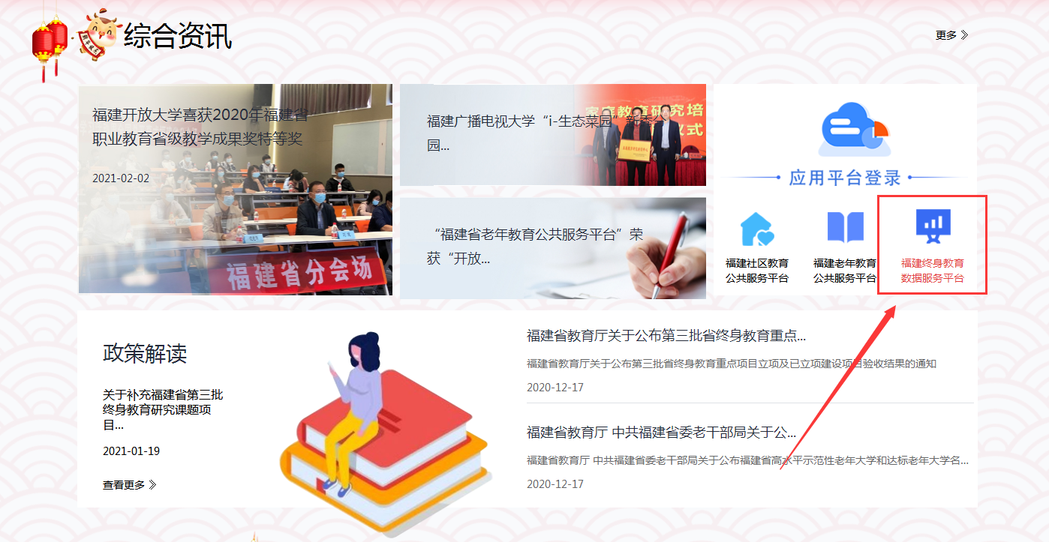

2.登录“福建省终身教育数据服务平台”，本次上报无须注册，登录账号为课题负责人或课程负责人申报立项书上所填手机号码，初始密码为该手机号码后6位，若当时所留联系方式为固定电话，请联系省终身教育服务中心。
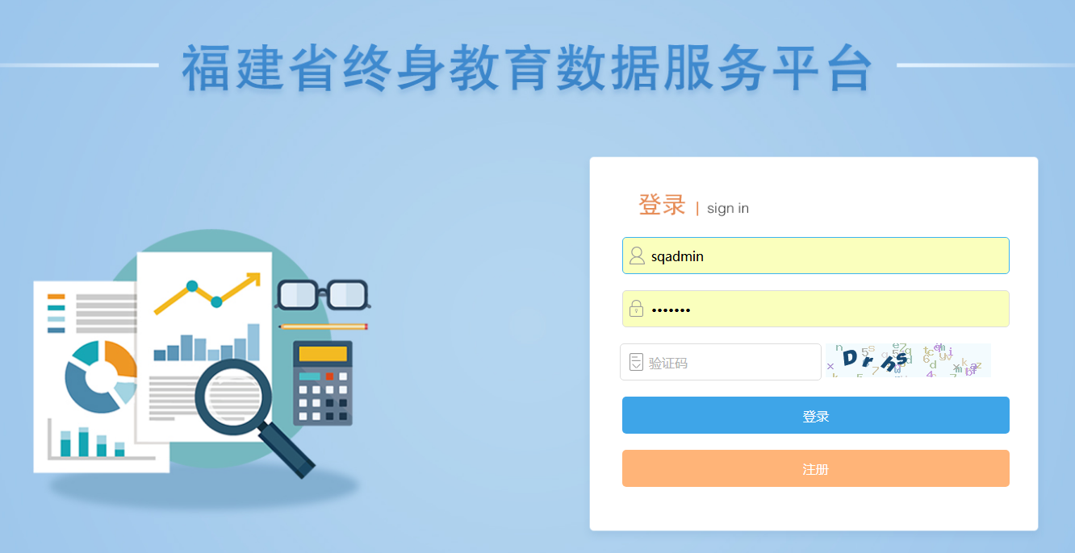
3.进入“福建省终身教育数据服务平台”后，点击左侧“业务入口”-“项目评优”进入系统进行申报。
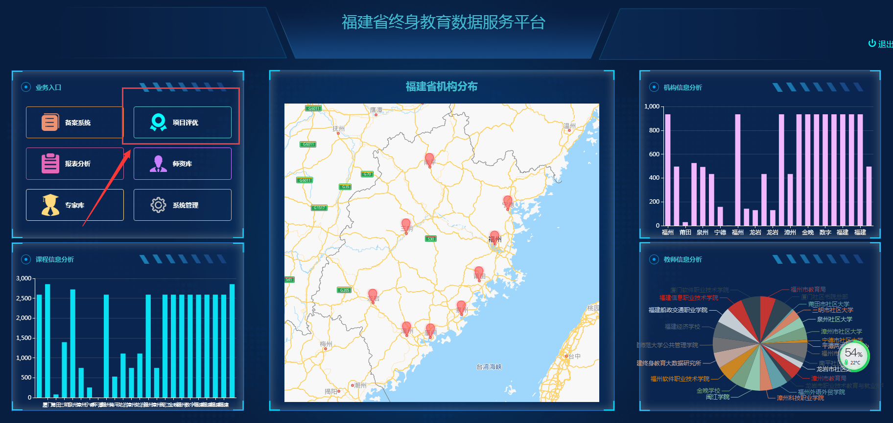

4.点击左侧“项目申请”，选择对应申报项目，可点击对应项目“下载”图标下载需填报的表格模板，点击“申请”图标上报材料。
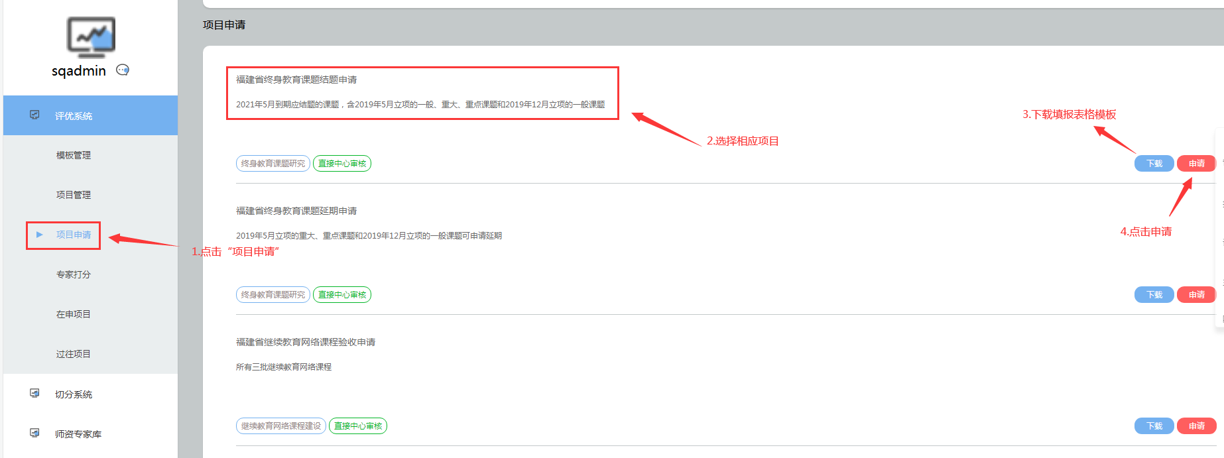

三、上报注意事项
（一）终身教育课题项目
1.按期结题的项目，点击“福建省终身教育课题结题申请”上传《福建省终身教育研究课题结题报告书》《省级终身教育研究课题结题汇总表》及相关佐证材料，文档上传格式为PDF文件，单个PDF文件最大100M，每栏只能上传一份材料，多份材料请打包成压缩文件。
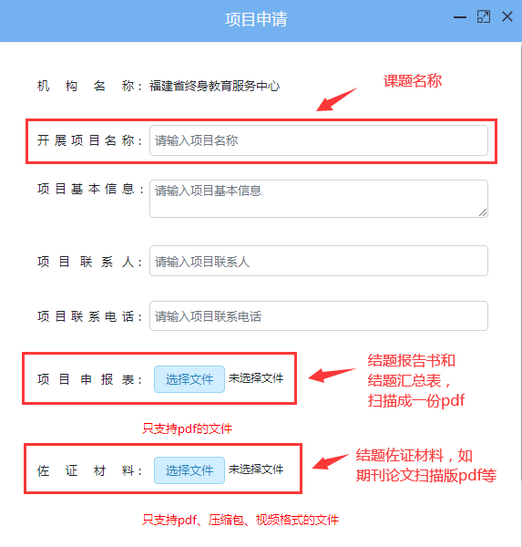
2.延期结题的项目，点击“福建省终身教育课题延期申请”上传《省级终身教育研究课题延期结题报告表》，文档上传格式为PDF文件，单个PDF文件最大100M，每栏只能上传一份材料。
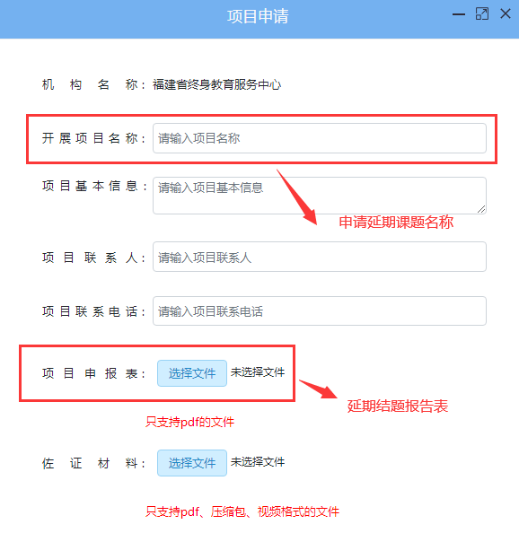
（二）继续教育网络课程项目
点击“福建省继续教育网络课程验收申请”上传课程视频，每栏只能上传一份材料，多个视频请打包成压缩文件。
